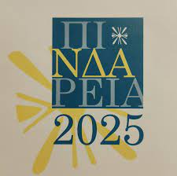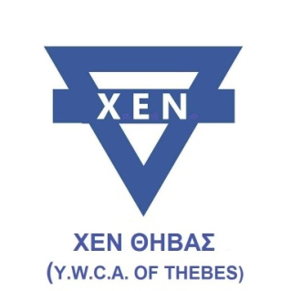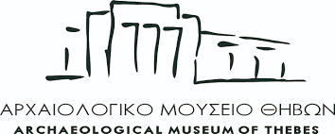

ΔΕΛΤΙΟ ΤΥΠΟΥ
Η ΧΕΝ ΘΗΒΑΣ και το ΑΡΧΑΙΟΛΟΓΙΚΟ ΜΟΥΣΕΙΟ ΘΗΒΑΣ, στα πλαίσια των ΠΙΝΔΑΡΕΙΩΝ 2025 του Δήμου Θήβας σας προσκαλούν στην εκδήλωση με θέμα την Πανελλήνια Εκστρατεία της ΧΕΝ για τη νομική αναγνώριση του όρου «ΓΥΝΑΙΚΟΚΤΟΝΙΑ». Η εκδήλωση θα πραγματοποιηθεί στην αίθουσα Πνευματικής Ακτινοβολίας του Αρχαιολογικού Μουσείου Θήβας, επιδιώκοντας έναν ζωντανό διάλογο με την κοινωνία και τα εκθέματα, την Κυριακή 21 Σεπτεμβρίου 2025 και ώρα 12.00 μ.μ.. Ομιλήτρια και επίτιμη καλεσμένη θα είναι η Πρόεδρος της ΧΕΝ Ελλάδος, κ. Σταυρούλα Χαϊδεμενάκου, ενώ θα ακολουθήσει θεματική περιήγηση "Ιστορίες γυναικών στην αρχαιότητα μέσα από εκθέματα του Αρχαιολογικού Μουσείου Θηβών".
Γιατί οι γυναίκες εξακολουθούν να είναι στόχος, σε μια κοινωνία που δηλώνει πρόοδο και ισότητα;
Γιατί, παρά τις προσπάθειες για ισότητα και δικαιοσύνη, η βία κατά των γυναικών εξακολουθεί να υφίσταται;
Όταν μια γυναίκα δολοφονείται ακριβώς επειδή είναι γυναίκα, η αφαίρεση της ζωής της συνδέεται με τη γενικότερη θέση των γυναικών στην κοινωνία, τις διακρίσεις σε βάρος τους, τους έμφυλους ρόλους, την άνιση κατανομή της εξουσίας μεταξύ ανδρών και γυναικών, τα στερεότυπα φύλου, τις προκαταλήψεις. Η δολοφονία μιας γυναίκας όταν το κίνητρο του δράστη έχει έμφυλη διάσταση, είναι γυναικοκτονία. Είναι η απόλυτη εκδήλωση μίσους και ατιμωτικής βίας προς το γυναικείο φύλο, η πιο ακραία μορφή βίας κατά των γυναικών.
Η είσοδος είναι ελεύθερη.

